HƯỚNG DẪN SỬ DỤNG PHẦN MỀM XẾP LỊCH THI
1. Đăng nhập hệ thống
- Màn hình: Form Đăng Nhập (formLogin).
- Thao tác:
+ Nhập Tên đăng nhập: admin.
+ Nhập Mật khẩu: 123.
+ Nhấn nút ”Đăng nhập” (btnlogin).
- Lưu ý: Nếu nhập đúng, form đăng nhập sẽ ẩn đi và giao diện chính (Form1) sẽ hiện ra. Nếu nhập sai, chương trình sẽ báo lỗi và yêu cầu nhập lại .
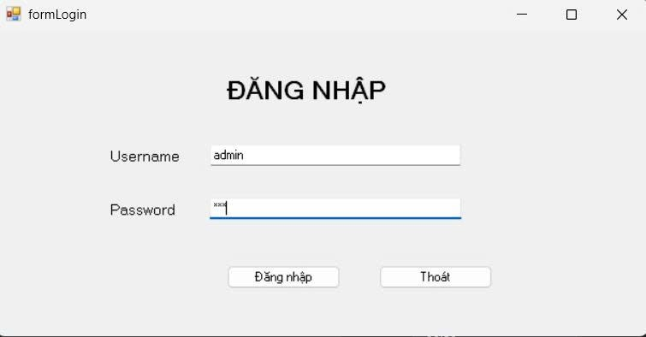
2. Quy định về File Excel dữ liệu đầu vào
- Chương trình sử dụng thư viện ExcelDataReader để đọc file, nên file Excel cần đúng định dạng cột như sau:
a. File Danh sách Đăng ký (Dùng cho nút "Nhập file ĐK"): Thứ tự các cột trong Excel (tính từ cột A):
- Cột 1: Mã Sinh Viên
- Cột 2: Tên Sinh Viên
- Cột 3: Mã Môn Học (Hệ thống dùng mã này để xác định đỉnh đồ thị)
- Cột 4: Tên Môn Học (Dựa trên code đọc dữ liệu vào dgvdangki tại dòng 70-73 và 180-183).
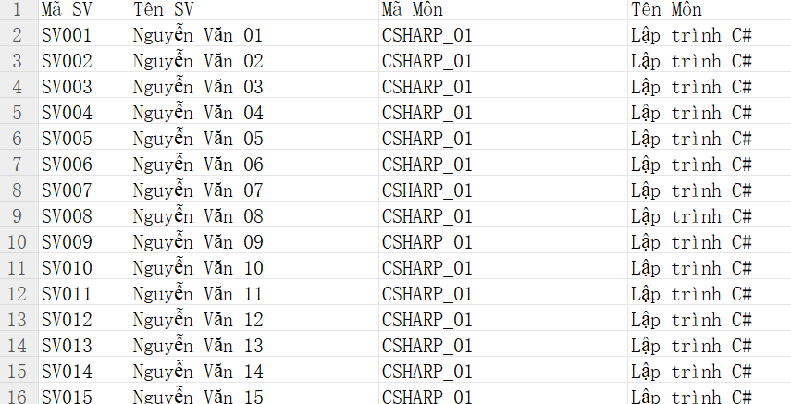

b. File Danh sách Lịch/Phòng (Dùng cho nút "Nhập file Lịch"): Thứ tự các cột trong Excel:
- Cột 1: Ngày Thi (Nên để định dạng dd/MM/yyyy).
- Cột 2: Ca Thi (Ví dụ: "7h00 - 9h00").
- Cột 3: Tên Phòng Thi (Ví dụ: "A101").
- Cột 4: Sức Chứa (Số nguyên, ví dụ: 50). (Dựa trên code đọc dữ liệu vào dgvcathi tại dòng 75-78 và 156-160).
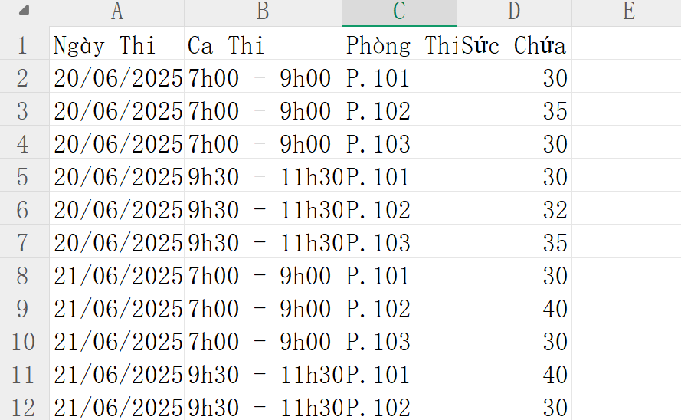
3. Quy trình Xếp lịch thi trên Giao diện chính (Form1)
- Bước 1: Nhập dữ liệu
Nhấn nút "Nhập file ĐK" (btnnhapfilesvdk) -> Chọn file Excel sinh viên. Dữ liệu sẽ hiện lên bảng bên trái (dgvdangki).
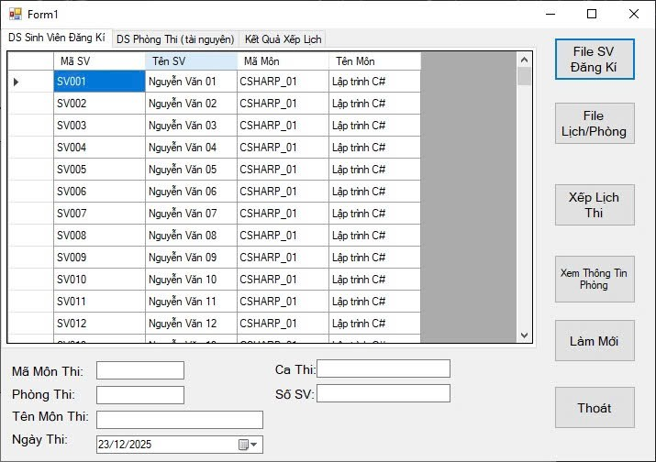
Nhấn nút "Nhập file Lịch" (btnnhapfilelich) -> Chọn file Excel phòng thi. Dữ liệu sẽ hiện lên bảng ở giữa (dgvcathi).
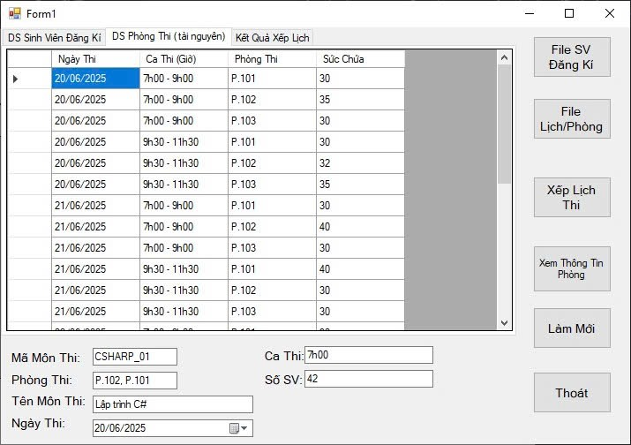
- Bước 2: Thực hiện Xếp lịch
+ Nhấn nút "Xử lý thi" (btnxlt).
+ Quá trình xử lý ngầm: Hệ thống tự động phát hiện các sinh viên học nhiều môn để tạo ràng buộc "không thi cùng giờ" (Xung đột đồ thị) .
Sử dụng thuật toán tô màu đồ thị để gán ca thi.Tự động xếp sinh viên vào phòng. Nếu phòng không đủ chỗ, hệ thống sẽ tự động lấy thêm phòng khác và chia sinh viên ra (Ghép phòng) .
+ Kết quả: Lịch thi hoàn chỉnh sẽ hiển thị ở bảng bên phải "Kết Quả Xếp Lịch" (dgvlichthi).
Nếu có môn nào không xếp được hoặc bị tách phòng, hệ thống sẽ hiện thông báo cảnh báo.
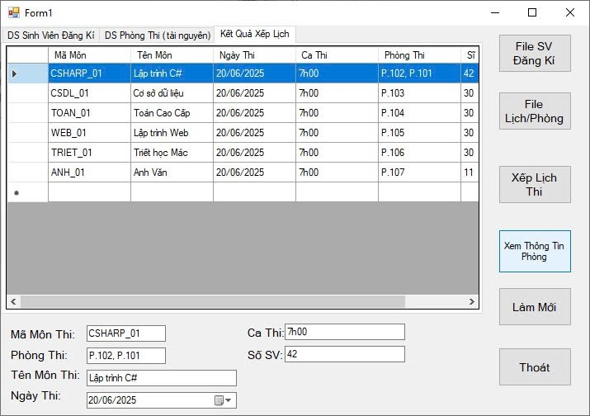

Bước 3: Xuất báo cáo (Có 2 cách xuất trong code)
Cách 1: Xuất danh sách tổng hợp chi tiết cho từng Sinh viên (Chức năng này nằm trong Menu chuột phải)
- Tại bảng Kết quả (dgvlichthi), nhấn Chuột phải (Right Click).
- Chọn menu "Xuất Lịch Chi Tiết Theo Sinh Viên (Excel)" .
- Nhập tên file và lưu. File này sẽ chỉ rõ từng sinh viên thi phòng nào (rất quan trọng với các môn bị chia nhiều phòng).
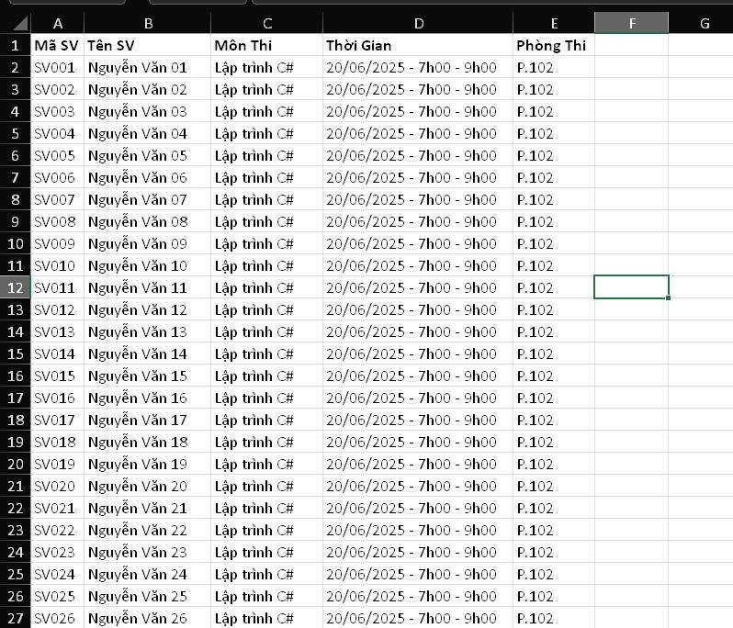
Cách 2: Xuất danh sách ký tên cho từng phòng thi
- Chọn một dòng môn học bất kỳ trên bảng Kết quả (dgvlichthi).
- Nhấn nút "Xem Thông Tin" (btnXemThongTin).
- Cửa sổ mới (FormChiTiet) hiện ra danh sách sinh viên của riêng phòng đó.
- Tại cửa sổ này, nhấn nút "Xuất File" (btnXuatFile). File Excel xuất ra sẽ có sẵn cột "Chữ Ký" và "Ghi Chú" để làm danh sách phòng th i.
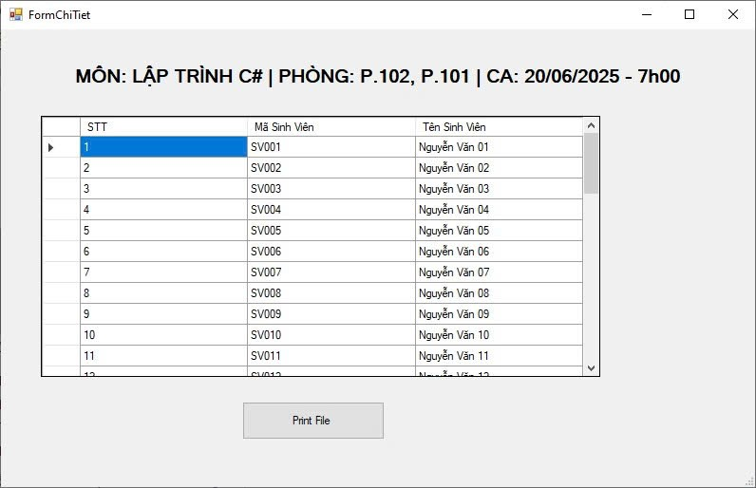
4. Các chức năng phụ trợ
- Làm mới: Nhấn nút "Làm mới" (btnlammoi) để xóa trắng toàn bộ dữ liệu và làm lại từ đầu.
- Kiểm tra thông tin nhanh: Khi click vào một dòng bất kỳ trên các bảng dữ liệu, thông tin chi tiết sẽ tự động điền vào các ô nhập liệu (TextBox) phía dưới để tiện theo dõi

